|  |  |  |
| --- | --- | --- |
| Лабораторна робота  Технології Програмування  Факультет інформаційних і прикладних технологій | | |
| Варіант №6. | Кафедра інформаційних технологій | |
| Дата виконання: 16.09.2021 | Дата здачі: | Група: 2КН-Б |
| Оцінка | *Serhii Lukhverchyk* | |
| Номер лабораторної роботи: | Тема лабораторної роботи: | |
| 2 | *Створення діалогової програми. Windows Forms. Елементи Label, Button, TexBox* | |

**Лабораторна робота №1**

**Тема:** Створення діалогової програми. Windows Forms. Елементи Label, Button, TexBox.

**Мета:** навчитись створювати діалогові програми з допомогою Windows Forms мовою С#; навчитись працювати з елементами Label, Button, TexBox Windows Forms у середовищі Microsoft Visual Studio.

**Завдання 1.**

Створення проекту для визначення віку за даними

навчання на відповідному курсі університету. (Виконання завдання поділене на 6-ть кроків.)

**Крок 1.**

*Для цього на форму потрібно додати 2 кнопки з текстом «ClickHere» та «ОК», поле вводу TexBox, Label 1, Label2.*

Спершу як прописано в інструкції, я створив новий проект у Microsoft Visual Studio. Для цього в налаштуваннях обрав C # та Windows Forms Applications.

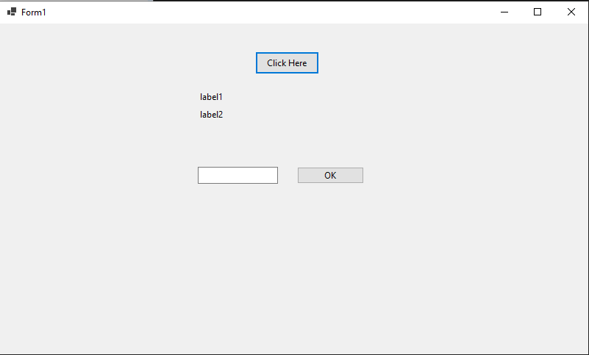Потім користуючись панеллю елементів, додав дві кнопки та решту потрібних елементів на мою форму, та розташував їх за прикладом вказаним у інструкції. В налаштуваннях елементу змінив назви кнопкам на потрібні.

**Крок 2.**

*Задати властивості, щоб при запуску форми елементи Label2, TexBox, Button2 були приховані. За замовчуванням значення TexBox дорівнює нулю.*

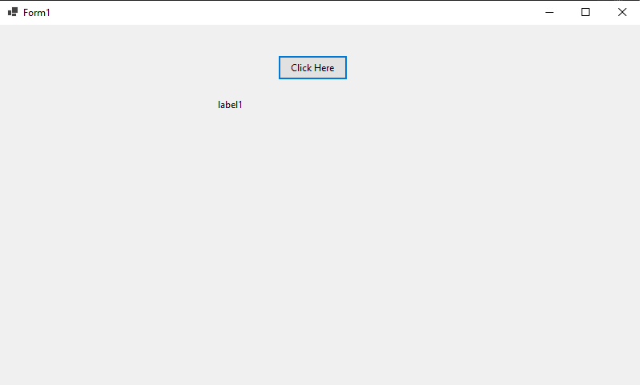Зайшовши до налаштувань властивостей елементів Label2,TexBox,Button2; Я змінив налаштування параметру Visable з True на False, а також в елемент TexBox додав значення 0.

**Крок 3.** 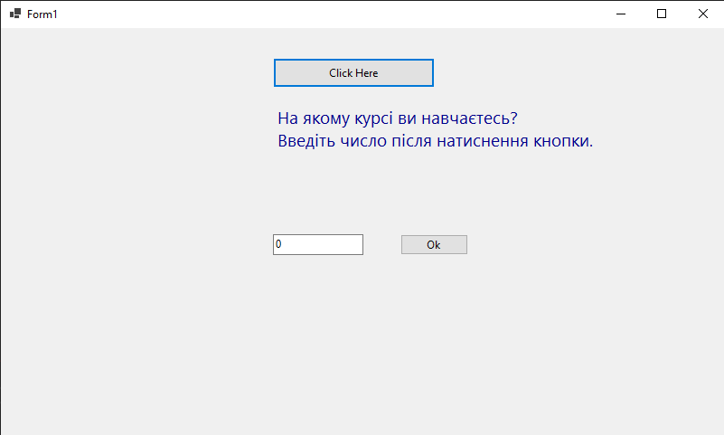

**Код:**

using System;

using System.Collections.Generic;

using System.ComponentModel;

using System.Data;

using System.Drawing;

using System.Linq;

using System.Text;

using System.Threading.Tasks;

using System.Windows.Forms;

namespace Lab2_6

{

public partial class Form1 : Form

{

int rok; // це по польскі

public Form1()

{

InitializeComponent();

}

private void button1_Click(object sender, EventArgs e)

{

textBox1.Visible = true;

button2.Visible = true;

}

private void label2_Click(object sender, EventArgs e)

{

}

private void button2_Click(object sender, EventArgs e)

{

rok = Convert.ToInt32(textBox1.Text);

MessageBox.Show("Вам ймовірно " + Convert.ToString(18 + rok) + " років");

label2.Text = "Вам ймовірно " + Convert.ToString(18 + rok) + " років";

label1.Visible = false;

label2.Visible = true;

}

}

}

**Результат виконання програми:**

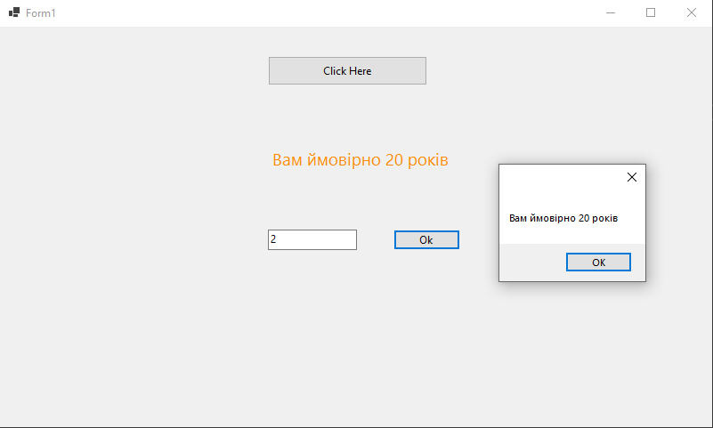

**Завдання 2.**

Скласти програму «Стрибаюча кнопка».

**Код:**

using System;

using System.Collections.Generic;

using System.ComponentModel;

using System.Data;

using System.Drawing;

using System.Linq;

using System.Text;

using System.Threading.Tasks;

using System.Media;

using System.Windows.Forms;

namespace _1_6

{

public partial class Form1 : Form

{

int score;

int interval = 1000;

public Form1()

{

InitializeComponent();

}

private void button1_Click(object sender, EventArgs e)

{

if (score == 19)

{

using (var soundPlayer = new SoundPlayer(@"C:\Users\SuperMan\Downloads\9876-сало (online-audio-converter.com).wav"))

{

soundPlayer.Play();

}

score++;

label2.Text = Convert.ToString(score);

}

else

{

using (var soundPlayer = new SoundPlayer(@"c:\Windows\Media\chimes.wav"))

{

soundPlayer.Play();

}

score = score + 1;

label2.Text = Convert.ToString(score);

}

}

private void label1_Click(object sender, EventArgs e)

{

}

private void timer1_Tick_1(object sender, EventArgs e)

{

Random rand = new Random();

button1.Left = rand.Next(Width - button1.Width-75);

button1.Top = rand.Next(Height - button1.Height-40);

}

private void button2_Click(object sender, EventArgs e)

{

timer1.Interval = timer1.Interval + 100;

}

private void button3_Click(object sender, EventArgs e)

{

if (interval>100)

{

timer1.Interval = timer1.Interval - 100;

interval -= 100;

}

}

private void label2_Click(object sender, EventArgs e)

{

}

private void button5_Click(object sender, EventArgs e)

{

score = 0;

label2.Text = Convert.ToString(score);

}

private void label3_Click(object sender, EventArgs e)

{

}

private void Form1_Load(object sender, EventArgs e)

{

}

}

}

**Результат виконання програми:**

